SITUATION DE DEPART | MATERIEL  TISSU  DEFROISSE  FER A REPASSER  CENTRALE VAPEUR  CALANDRE  TISSU  FROISSE |  | SITUATION DE SORTIE
LE REPASSAGE DONNE AU LINGE L’ASPECT NET ET UNE CERTAINE FORME AU VETEMENT.

BUT :
- Il donne au linge l’aspect du neuf.
- Il stérilise les tissus.

Ces résultats sont obtenus par l’action combinée de :
- L’humidité
- La chaleur
- La pression

LE REPASSAGE |  | nom : |  | Entretien du linge
 |  | date :
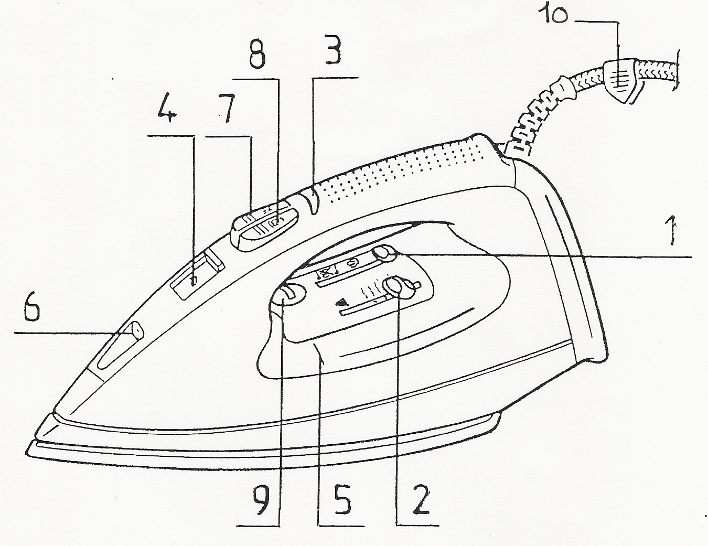
10
9
8
7
6
5
4
3
2
1
LE FER A REPASSER :  à sec, à vapeur |  |  |  | nom :
 |  |  |  | date :
10 | clip cordon | utiliser lors du rangement
9 | tige anti-calcaire | éviter le dépôt de calcaire à l’intérieur du fer
8 | bouton de commande vapeur | actionner l’arrivée de vapeur nécessaire pour le linge très froissé
7 | bouton de commande spray | actionner l’arrivée d’eau nécessaire pour humidifier le linge
6 | vaporisateur | humidifier le linge lorsqu’il est très froissé (facile le repassage)
5 | niveau de remplissage | indiquer le niveau maximum d’eau à ne pas dépasser
4 | remplissage du réservoir | mettre l’eau nécessaire à la création de vapeur et au fonctionnement du fer à repasser
3 | voyant du thermostat | indiquer que le fer n’est pas encore à la bonne température
2 | bouton du thermostat | régler la température en fonction du tissu (110°C, 150°C, 200°C°)
1 | bouton de commande | à sec |  |  | à vapeur automatique
N° | DESIGNATION | FONCTION
LE FER A REPASSER :  à sec, à vapeur |  |  |  | nom :
 |  |  |  | date :

